1. 주어진 데이터 load

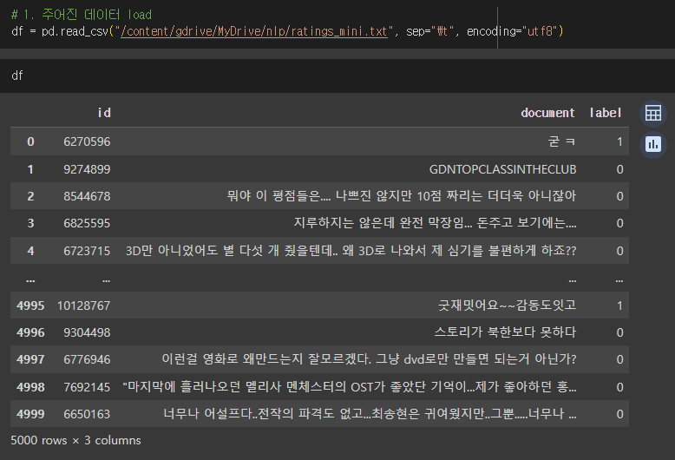

1. 전체 데이터셋을 positive review/negative review로 나눈 후 각 개수 출력

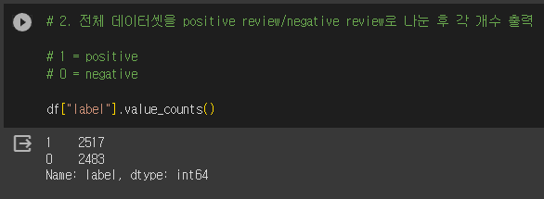

1. Positive review/negative review를 형태소 분석 후 각 분류의 리뷰들을 형태소들의 출현 빈도를 counting
2. 긍정 리뷰 형태소 출현 빈도

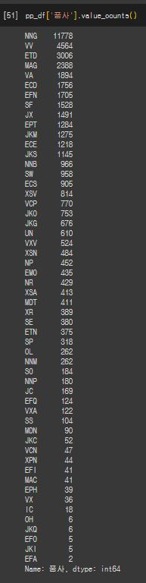

1. 부정 리뷰 형태소 출현 빈도

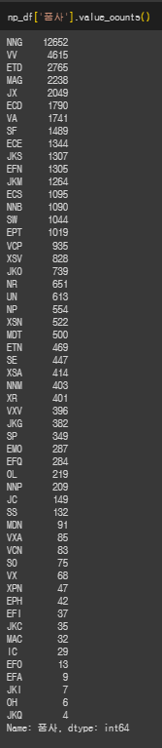

1. 긍정 단어와 부정 단어 추출 조건

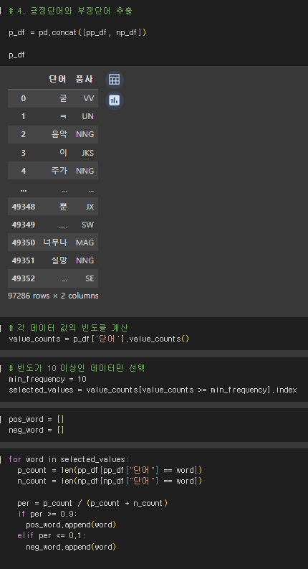

1. 긍정 단어와 부정 단어 추출 결과 print
2. 긍정 단어 조건

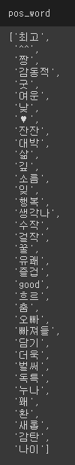

1. 부정 단어 조건

